**REGULAMIN KONKURSU NA „NAJŁADNIEJSZY STROIK BOŻONARODZENIOWY”**

1. **Organizator konkursu**

Organizatorem konkursu na „Najładniejszy stroik bożonarodzeniowy” jest Gminny Ośrodek Kultury w Białopolu.

1. **Cel i przedmiot konkursu**

• kultywowanie tradycji bożonarodzeniowej

• rozwijanie wyobraźni oraz pobudzanie aktywności twórczej

• umożliwienie przedstawienia własnej wizji, nastroju oraz tradycji Świąt Bożego Narodzenia.

1. **Warunki uczestnictwa w konkursie**

W konkursie mogą wziąć udział dzieci i młodzież, uczniowie szkół podstawowych  
 z terenu gminy Białopole.

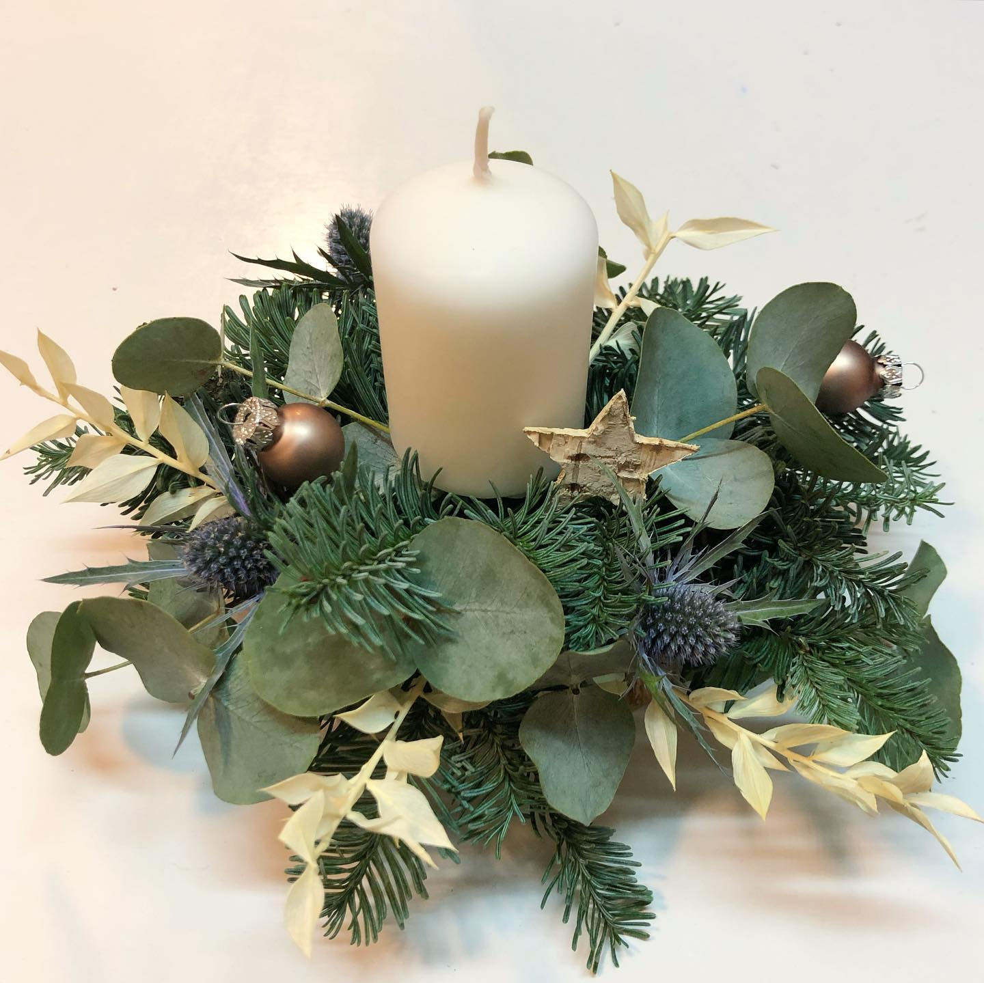Konkurs podzielony jest na cztery kategorie:

• I - dzieci przedszkolne oraz zerówka

• II - uczniowie klas I-III szkół podstawowych

• III - uczniowie klas IV-VI szkół podstawowych

• IV - uczniowie klas VII-VIII szkół podstawowych

**Technika wykonania stroika:**

Stroik należy wykonać w formie przestrzennej. Stroiki mogą być tradycyjne – wykonane z naturalnych materiałów, takich jak: orzechy, suszone owoce, szyszki, kora, sztuczne igliwie, ozdoby zrobione z bibuły, papieru, nici, masy solnej, słomy, zasuszonych roślin oraz elementów samodzielnie wykonanych itp. Mogą również być oryginalne w stylu   
np. nowoczesnym. Praca musi być wykonana indywidualnie, przez jednego uczestnika.

**IV. Miejsce i termin składania prac konkursowych**

**1. Prace należy składać do dnia 13 grudnia 2024 r. do Gminnego Ośrodka Kultury   
 w Białopolu.**

2. Prace konkursowe, nie spełniające wymagań, o których mowa w regulaminie   
 konkursu, nie będą podlegały ocenie Komisji Konkursowej.

3. Prace dostarczone po terminie nie będą oceniane.

**V. Wyniki i nagrody**

• Po otrzymaniu wszystkich prac konkursowych zostanie powołana przez Organizatora komisja, która będzie oceniała stroiki **według następujących kryteriów:**

1. Ogólne wrażenie artystyczne, oryginalność pomysłu

2. Dobór i wykorzystanie materiałów

3. Wkład pracy

4. Estetyka pracy

5. Walory plastyczne ( kompozycja, kolorystyka, dodatki)

6. Samodzielność wykonania

• Komisja przyzna nagrody z podziałem na w/w kategorie wiekowe. Organizator przewiduje

przyznanie nagród w każdej kategorii wiekowej dla I, II, III miejsca   
 oraz wyróżnienia.

• Wyniki konkursu zostaną opublikowane na stronie internetowej Gminy Białopole   
 [www.gminabialopole.pl](http://www.gminabialopole.pl/), najpóźniej do 24.12.2024 r.

**Po rozstrzygnięciu Konkursu wszystkie prace zostaną przekazane na kiermasz charytatywny, który odbędzie się w dniu 15. 12. 2024 r. w hali sportowej w Białopolu. Zebrane środki zostaną przekazane na leczenie małej Neli, która zmaga się z poważną chorobą.**

**VI. Postanowienia końcowe:**

1. Prace nagrodzone i wyróżnione nie będą zwracane.

2. Udział w konkursie jest równoznaczny z akceptacją warunków regulaminu oraz zgodą na przechowywanie i przetwarzanie danych osobowych uczestnika konkursu w celach związanych z konkursem (zgodnie z Rozporządzeniem Parlamentu Europejskiego i Rady (UE) 2016/679 z dnia 27 kwietnia 2016 r. w sprawie ochrony osób fizycznych w związku z przetwarzaniem danych osobowych i w sprawie swobodnego przepływu takich danych oraz uchylenia dyrektywy 95/46/WE (ogólne rozporządzenie o ochronie danych, zwane dalej: „RODO”) (Dz. Urz. UE L 119, s.1). Niniejsza zgoda jest dobrowolna i może być cofnięta w dowolnym momencie. Wycofanie zgody nie wpływa na zgodność z prawem przetwarzania, którego dokonano na podstawie zgody przed jej wycofaniem. Administratorem danych osobowych udostępnionych przez uczestników konkursu jest Gminny Ośrodek Kultury w Białopolu.

**3. Pracę należy opatrzyć czytelną metryczką (imię, nazwisko, numer telefonu) umieszczoną w widocznym miejscu oraz dodatkowo wypełnić zgodę.**

|  |  |  |
| --- | --- | --- |
| Imię i nazwisko | Wiek autora, klasa | Nazwa szkoły, telefon |
|  |  |  |
| Wyrażam zgodę na przetwarzanie danych osobowych moich/mojego dziecka* (nazwisko, imię, wiek) w trybie art. 6 ust. 1 lit. a Rozporządzenia Parlamentu Europejskiego i Rady (UE) 2016/679 z dnia 27 kwietnia 2016 r. w sprawie ochrony osób fizycznych w związku z przetwarzaniem danych osobowych i w sprawie swobodnego przepływu takich danych oraz uchylenia dyrektywy 95/46/WE (ogólne rozporządzenie o ochronie danych, zwane dalej: „RODO”) (Dz. Urz. UE L 119, s.1).Niniejsza zgoda jest dobrowolna i może być cofnięta w dowolnym momencie. Wycofanie zgody nie wpływa na zgodność z prawem przetwarzania, którego dokonano na podstawie zgody przed jej wycofaniem. | | |
| (data i czytelny podpis rodzica/opiekuna prawnego | | |